留学总结
——国家公派玛丽埃塔大学交换
郑启迪
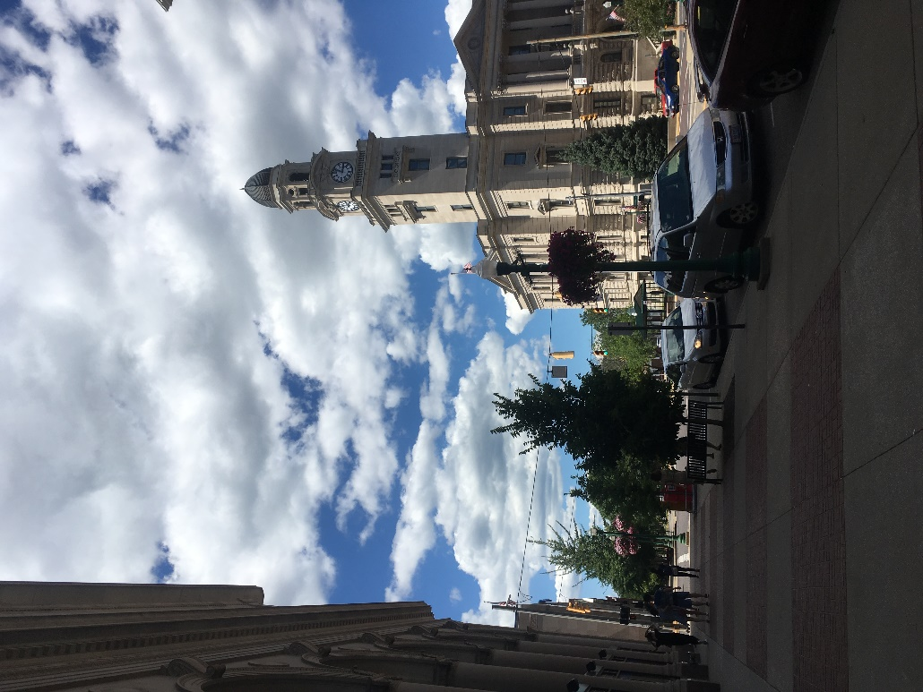
一直想走去看看外面的世界，很高兴也很幸运这一次公派留学机会的到来促成了我梦想的实现，不得不说，这一次宝贵的留学经历带给我的不仅仅是学习方面的体悟，文化背景、生活方面的差异以及和美国当地同学的交流让我对世界有了更深的思考。
先从我交换的学校玛丽埃塔大学说起。有着悠久历史的玛丽埃塔大学坐落于俄亥俄州俄亥俄河畔，幽静的小镇为这所学校营造了非常适合学习及思考的静谧的学习氛围。
校园并不是很大，但是红砖白墙，每一栋有着不为大众所知的历史的教学楼述说着这所学校过去所经历的也正在经历的。校园角落里随处可见有着一两百历史的遗迹，从校友捐赠的钟，刻着过去为战争牺牲的烈士的铜碑，到以玛丽埃塔大学第一位黑人学生之名命名的宿舍楼。穿梭于欧式风格的教学楼及周围有着众多维多利亚风格的建筑，仿佛伸手即可触碰历史。

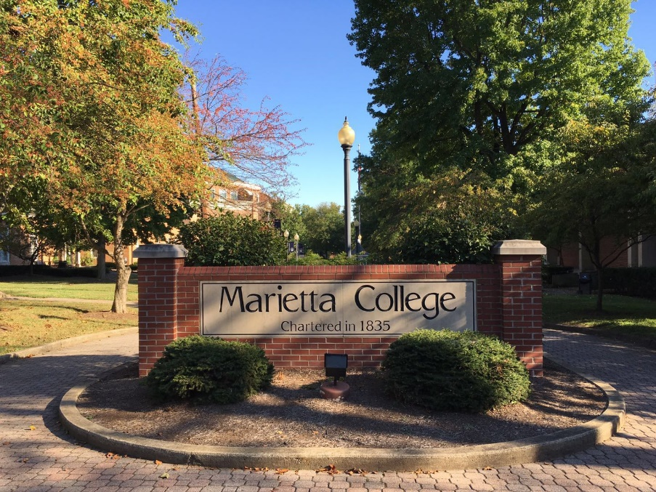
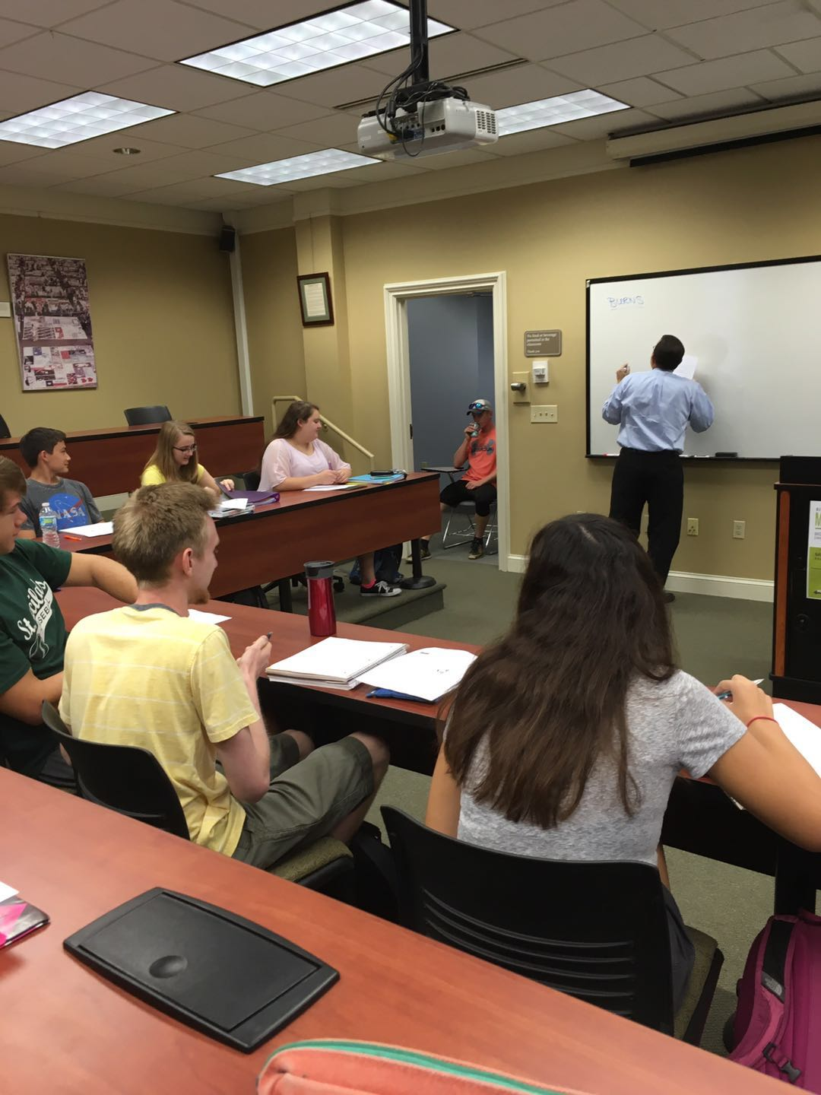
玛丽埃塔大学并不是国人眼中典型的美国大型大学，相反，小而精的校园反而为学校所追求的精英教育创造了优厚的条件。课堂容量大概一节课20人左右，教授可以照顾到每个学生，学习质量也有了保证。比如我选修了leadership，一个班15个同学，课堂气氛相当活跃，畅所欲言，只要有自己的想法就可以大胆表达出来，不论对错与否，老师都会尊重同学们对课堂的贡献。似乎课上知识的获取主要是靠同学们自己完成的，课堂参与感很强，教授的职责则在于引导学生思考，引导课堂的走向。很高兴的是，获取知识的过程并没有想象中那么枯燥，相反，有着师生互动与brainstorm的课堂使整节课趣味盎然。
除了学习方面，课余时间也成了我体验美国文化的好机会。我参与了社区志愿者，帮着学习中心辅导中小学生，这让我见识到美国的基础教育是怎样的。总体而言，除了课本知识，老师们十分注重每个学生的成长状况，也十分善于将学生们引导至正确的方向，比如如何做一个完整的人比如何考高分要重要得多。其次，我也参加了许多校内举办的活动，比如swing dance的舞会以及国际文化节，各种各样的活动都尝试了以便更进一步地了解美国大学的校园文化。不管怎样，好奇与惊喜伴随着整个过程。
总的来说，十分幸运能得到此次公派留学机会，这对于我来说不仅是一种荣誉，更是开阔眼界的机会。在离开了生活将近二十年的国土后，在一个完全陌生的文化与生活环境生活
是一件多么令人欣喜的事。能够学习
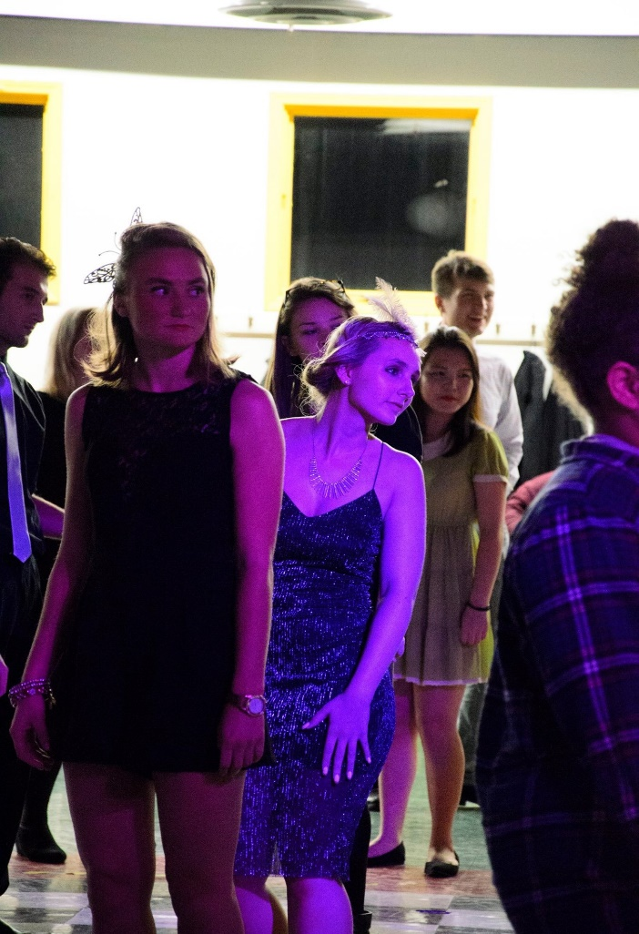
到新的事物，感受到异国的风情，这对我来说实在受益匪浅。我也有幸能从世界的角度来看我的祖国，来观察我身处的世界。在前往美国之前，我只能从新闻媒体了解到相关的信息。直到出国后，踏入美国的国土后才真正了解这个国家是如何运作，这里的人民又是如何生活的。新鲜的事物促使我不断汲取养分，不断思考，也改变了我对于这个国家的某些看法，形成了一个全新的世界观。
不过，更重要的是，我也慢慢意识到我可以为祖国建设提供的帮助，做出的贡献。我十分愿意成为促进中美文化沟通和相互理解的一份子，也十分愿意将祖国的文化传播至全世界，让世界认识不一样的中国。
我愿意为之奋斗和努力！

（以上材料由郑启迪提供，未经允许请勿转发）

